빅데이터응용보안 팀과제

8조

**1. 완전 연결 신경망**

완전 연결 신경망 성능 평가, learning curve(accuracy, loss)

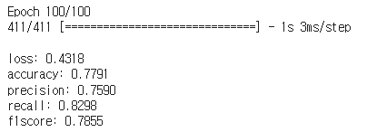

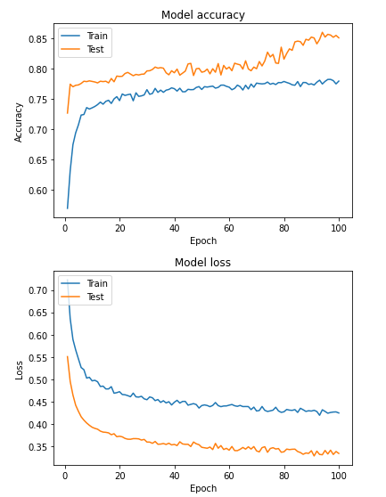

**2. 합성곱 신경망**

합성곱 신경망 성능 평가, learning curve(accuracy, loss)

